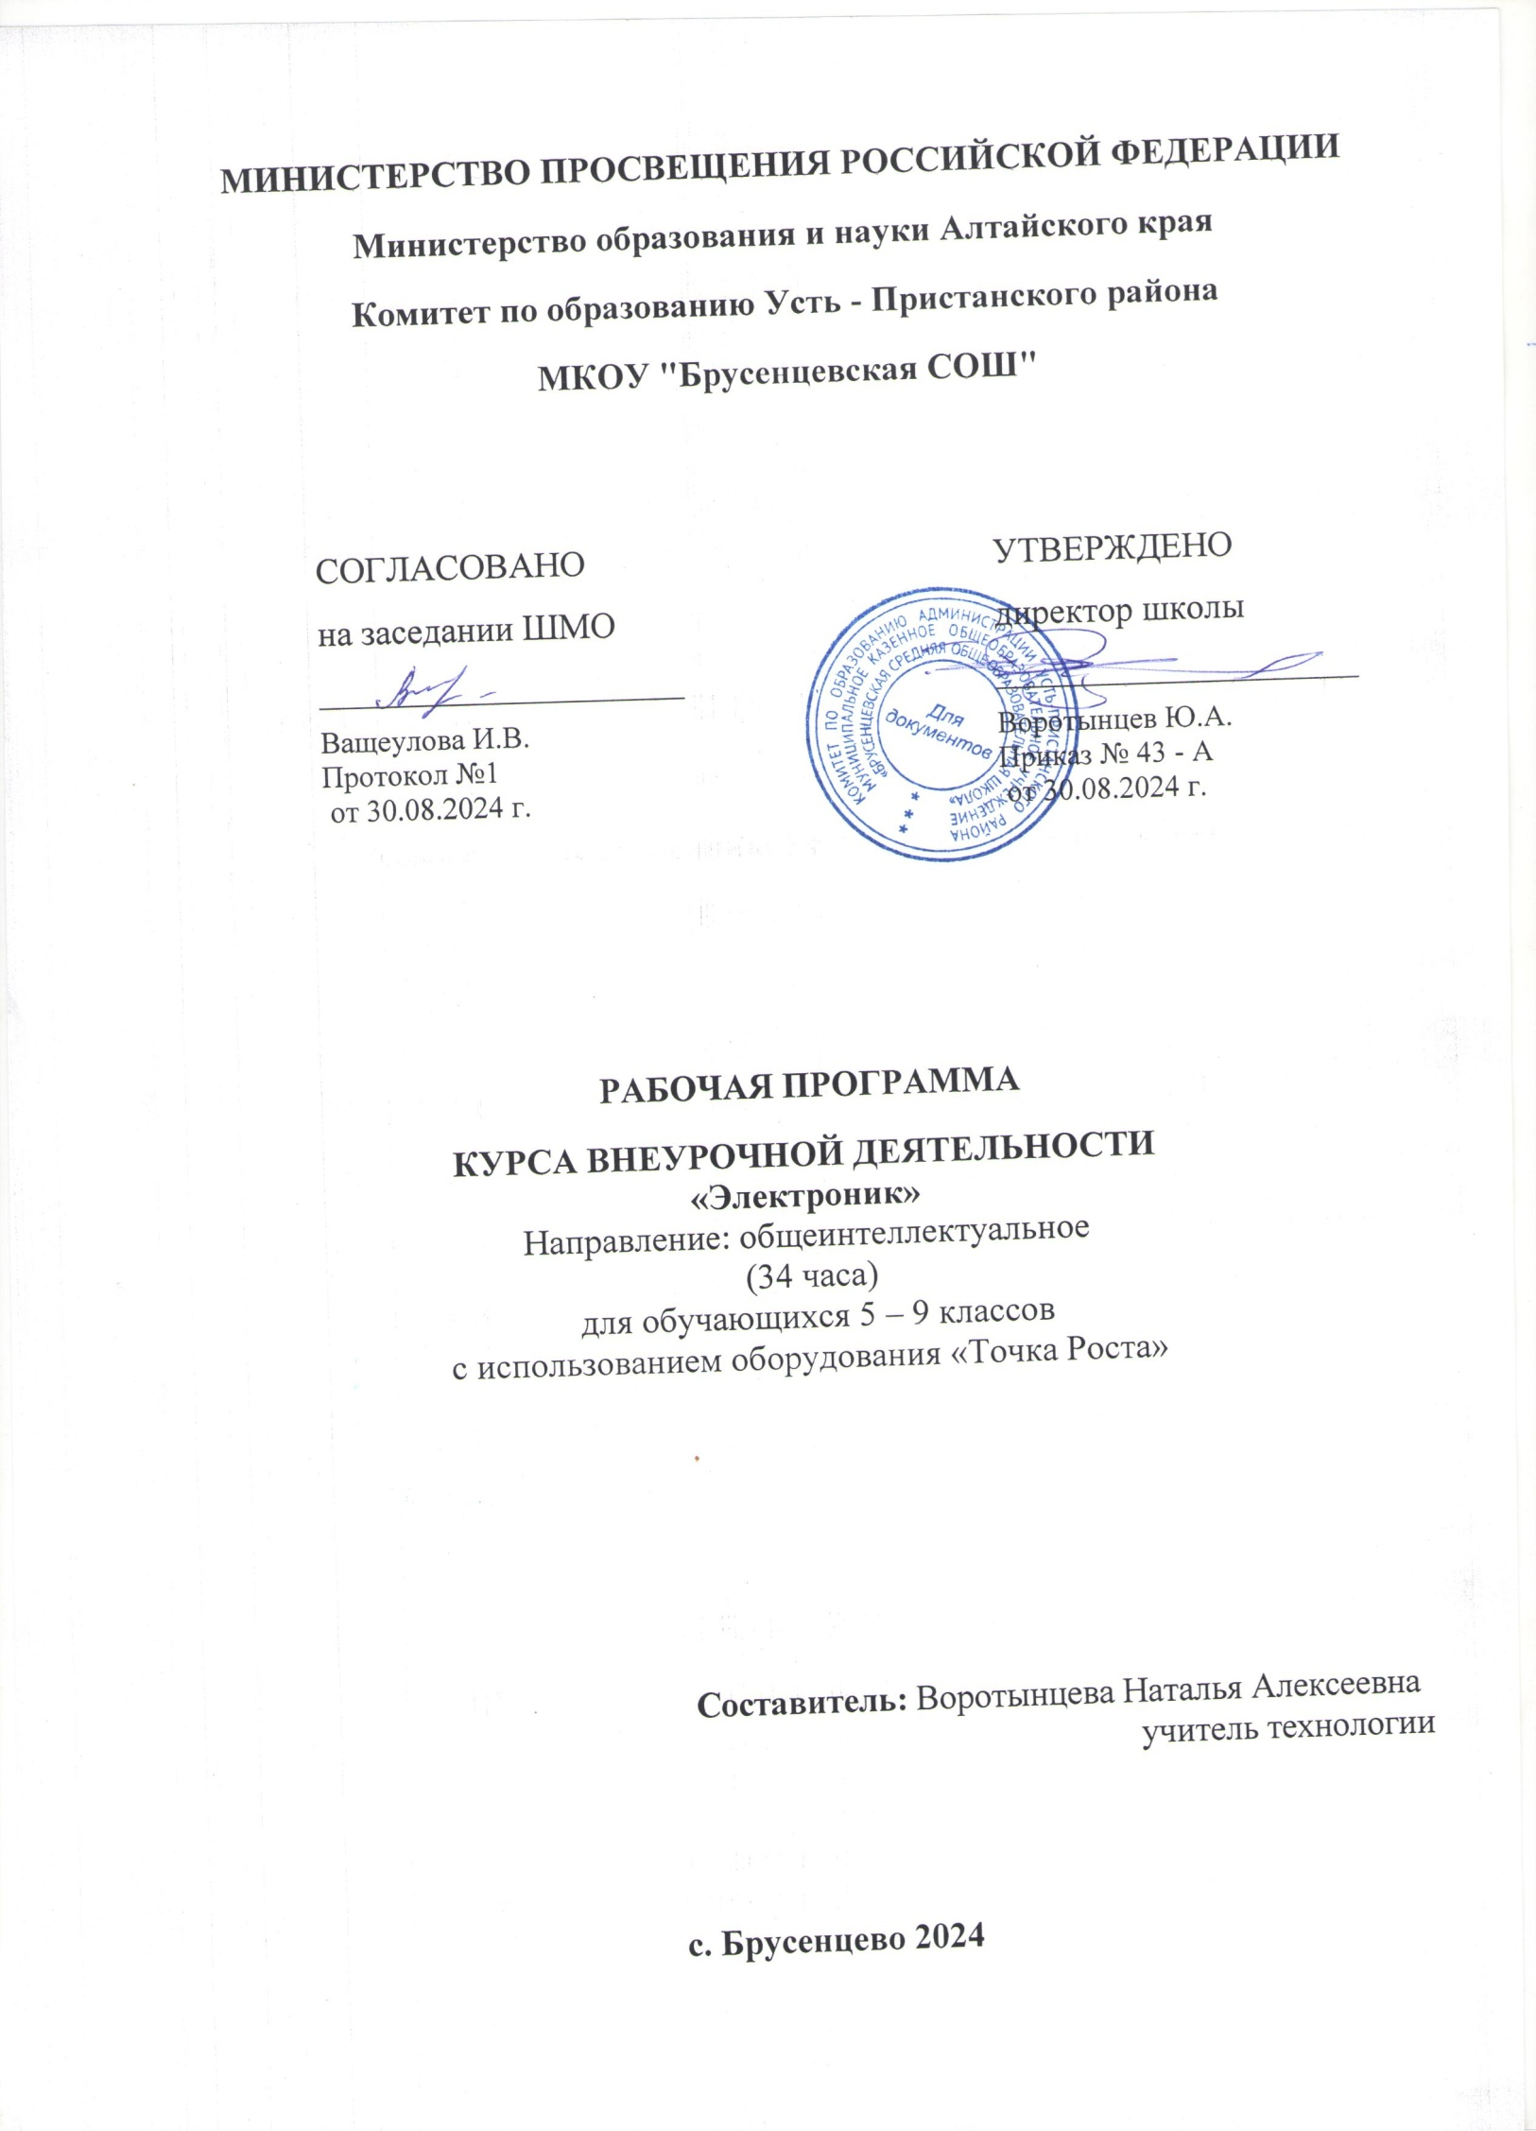

**I. Пояснительная записка**

Нормативно-правовой базой для составления программы послужили следующие документы:

- Федеральный закон от 29 декабря 2012 г. № 27Э-ФЗ «Об образовании в Российской Федерации»;

- Приказ Министерства просвещения Российской Федерации от 9 ноября 2018г. №196 «Об утверждении Порядка организации и осуществления образовательной деятельности по дополнительным общеобразовательным программам»;

- Концепция развития дополнительного образования детей, утвержденная распоряжением Правительства РФ от 4 сентября 2014 г. № 1726-р;

- Методические рекомендации по проектированию дополнительных общеразвивающих программ.

**Цель и задачи программы.**

**Целью программы:** создание условий для знакомства обучающихся с законами реального мира, применения теоретических знаний на практике, развития наблюдательности, мышления, сообразительности, креативности.

**Задачи:**

- Использование современных разработок по робототехнике в области образования, организация на их основе активной внеурочной деятельности учащихся;

- Ознакомление учащихся с комплексом базовых технологий, применяемых при создании роботов;

- Решение учащимися ряда кибернетических задач, результатом каждой из которых будет работающий механизм или робот с автономным управлением;

- Развитие мелкой моторики, внимательности, аккуратности и изобретательности;

- Развитие у школьников навыков конструирования и программирования;

- Развитие креативного мышления и пространственного воображения учащихся;

- Организация и участие в играх, конкурсах и состязаниях роботов в качестве закрепления изучаемого материала и в целях мотивации обучения.

- Повышение мотивации учащихся к изобретательству и созданию собственных роботизированных систем;

- Формирование у учащихся стремления к получению качественного законченного результата;

- Формирование навыков работы в команде.

**Актуальность данной программы** состоит в том, что робототехника в школе представляет учащимся технологии 21 века, способствует развит коммуникативных способностей, развивает навыки взаимодействия самостоятельности при принятии решений, раскрывает их творческий поте Ребята лучше понимают, когда они что-либо самостоятельно создают, изобретают. При проведении занятий по робототехнике этот факт не учитывается, а реально используется на каждом занятии. В совместной работе развивают свои индивидуальные творческие способности, преодолевают творческие проблемы, получают важные фундаментальные технические знания. Они становятся более коммуникабельными, развивают организации и проведения исследований, что безусловно способствует их успеху в дальнейшем школьном образовании, в будущей работе.

Процесс организации такого образовательного пространства требует использования новых приемов преподавания, в основе которых лежит представление в деятельностном подходе как способе достижения планируемых образовательных результатов, удовлетворения личностных потребностей обучающегося, определения его индивидуальной образовательной траектории. В этом заключается **новизна программы.** Отличительная особенность программы - выполнение практико- ориентированных заданий, предусматривающих освоение теоретического материала в практической деятельности.

**Уровень сложности программы** - базовый.

**Форма обучения**: очная

**Режим занятий:** занятия проводятся 1час в неделю, 34 часа в год, в 5-9 классах.

**II. Планируемые результаты.**

Планируемые результаты освоения программы включают следующие направления: формирование универсальных учебных действий (личностных, регулятивных, коммуникативных, познавательных), учебную и общепользовательскую ИКТ-компетентность обучающихся, опыт исследовательской и проектной деятельности, навыки работы с информацией.

**Личностные результаты:**

- готовность и способность обучающихся к саморазвитию;

мотивация деятельности;

- самооценка на основе критериев успешности этой деятельности;

- навыки сотрудничества в разных ситуациях, умение не создавать конфликты и находить выходы из спорных ситуаций;

- этические чувства, прежде всего доброжелательность и эмоционально - нравственная отзывчивость.

**Метапредметные результаты:**

*Регулятивные универсальные учебные действия:*

освоение способов решения проблем творческого характера в жизненных ситуациях;

формирование умений ставить цель – создание творческой работы, планировать достижение этой цели, создавать наглядные динамические графические объекты в процессе работы;

оценивание получающегося творческого продукта и соотнесение его с изначальным замыслом, выполнение по необходимости коррекции либо продукта, либо замысла.

***Познавательные универсальные учебные действия:***

строить рассуждение от общих закономерностей к частным явлениям и от частных явлений к общим закономерностям, строить рассуждение на основе сравнения предметов и явлений, выделяя при этом общие признаки.

***Коммуникативные универсальные учебные действия:***

- формирование и развитие компетентности в области использования информационно-коммуникационных технологий;

- подготовка графических материалов для эффективного выступления.

**Предметные результаты:**

Учебный курс способствует достижению обучающимися предметных результатов учебного предмета «Информатика». Учащийся получит углублённые знания о возможностях построения трёхмерных моделей. Научится самостоятельно создавать простые модели реальных объектов.

Достичь планируемых результатов помогут педагогические технологии, использующие методы активного обучения. Примерами таких технологий являются игровые технологии.

Воспитательный эффект достигается по *двум уровням* взаимодействия – связь ученика со своим учителем и взаимодействие школьников между собой на уровне группы кружка.

Осуществляется приобретение школьниками знаний об информатике как части общечеловеческой культуры, как форме описания и методе познания действительности, о значимости геометрии в развитии цивилизации и современного общества;

- знаний о способах самостоятельного поиска, нахождения и обработки информации;

- знаний о правилах конструктивной групповой работы; навыков культуры речи.

**III. Содержание программы**

**Раздел 1. Вводное занятие.**

Показ презентации «Образовательная робототехника с конструктором КЛИК». Планирование работы на учебный год. Беседа о технике безопасной работы и поведении в кабинете и учреждении. Вводный и первичный инструктаж на рабочем месте для обучающихся.

**Раздел 2. Изучение состава конструктора КЛИК.**

**Тема 2.1. Конструктор КЛИК и его программное обеспечение.**

Знакомство с перечнем деталей, декоративных и соединительных элементов и систем передвижения. Ознакомление с примерными образцами изделий конструктора КЛИК. Основны составляющие среды конструктора. Сортировка и хранение деталей конструктора в контейнерах набора**.**

**Тема 2.2. Основные компоненты конструктора КЛИК.**

Изучение набора, основных функций деталей и программного обеспечения конструктора КЛИК. Планирование работы с конструктором. Электронные компоненты конструктора. Начало работы.

**Тема 2.3. Сборка робота на свободную тему. Демонстрация.**

Сборка модулей (средний и большой мотор, датчики расстояния, цвета и силы). Изучение причинно-следственных связей. Сборка собственного робота без инструкции. Учим роботов двигаться. Демонстрация выполненной работы. Взаимооценка, самооценка.

**Раздел 3. Изучение моторов и датчиков.**

**Тема 3.1. Изучение и сборка конструкций с моторами.**

Объяснение целей и задач занятия. Внешний вид моторов. Конструирование экспресс-бота. Понятие сервомотор. Устройство сервомотора. Порты для подключения сервомоторов. Положительное и отрицательное движение мотора. Определение направления движения моторов. Блоки «Большой мотор» и «Средний мотор». Выбор порта, выбор режима работы (выключить, включить, включить на количество секунд, включить на количество градусов, включить на количество оборотов), мощность двигателя. Выбор режима остановки мотора. Презентация работы. Взаимооценка, самооценка.

**Тема 3.2. Изучение и сборка конструкций с датчиком расстояния.** Объяснение целей и задач занятия. Понятие «датчик расстояния» и их виды. Устройство датчика расстояния и принцип работы. Выбор порта и режима работы. Сборка простых конструкций с датчиками расстояний.

Презентация работы. Взаимооценка, самооценка.

**Тема 3.3. Изучение и сборка конструкций с датчиком касания, цвета.**

Объяснение целей и задач занятия. Внешний вид. Режим измерения. Режим сравнения. Режим ожидания. Изменение в блоке ожидания. Работа блока переключения с проверкой состояния датчика касания. Сборкапростых конструкций с датчиком касания. Презентация работы. Взаимооценка, самооценка. Объяснение целей и задач занятия. Датчик цвета предмета. Внешний вид датчика и его принцип работы.

Междисциплинарные понятия: причинно- следственная связь. Изучение режимов работы датчика цвета. Сборка простых конструкций с датчиками цвета. Презентация работы. Взаимооценка, самооценка.

**Раздел 4. Конструирование робота.**

**Тема 4.1. Сборка механизмов без участия двигателей и датчиков по инструкции.**

Объяснение целей и задач занятия. Изучение механизмов. Первые шаги. Зубчатые колеса. Промежуточное зубчатое колесо. Коронные зубчатые колеса. Понижающая зубчатая передача. Повышающая зубчатая передача. Шкивы и ремни. Перекрестная ременная передача. Снижение, увеличение скорости. Червячная зубчатая передача, кулачок, рычаг. Сборка простых конструкций по инструкции. Презентация работы. Взаимооценка, самооценка.

**Тема 4.2. Конструирование простого робота по инструкции.**

Объяснение целей и задач занятия. Разбор инструкции.

Сборка робота по инструкции. Разбор готовой программы для робота. Запуск робота на соревновательном поле. Доработка. Презентация работы. Взаимооценка, самооценка.

**Тема 4.3. Сборка механизмов с участием двигателей и датчиков по инструкции.**

Объяснение целей и задач занятия. Разбор инструкции. Обсуждение с учащимися результатов работы. Актуализация полученных знаний раздела 3. Сборка различных механизмов с участием двигателей и датчиков по

инструкции. Презентация работы. Взаимооценка, самооценка.

**Тема 4.4. Конструирование робота-тележки.**

Объяснение целей и задач занятия. Разбор инструкции. Обсуждение с учащимися результатов работы. Сборка простого робота-тележки. Улучшение конструкции робота. Обсуждение возможных функций, самооценка выполняемых роботом-тележкой. Презентация работы. Взаимооценка.

**Раздел 5. Создание простых программ через меню контроллера.**

**Тема 5.1. Понятие «программа», «алгоритм». Написание простейших программ для робота по инструкции.**

Объяснение целей и задач занятия. Алгоритм движения робота по кругу, вперед-назад, «восьмеркой» и пр. Написание программы по образцу для движения по кругу через меню контроллера. Запуск и отладка

программы. Написание других простых программ на выбор учащихся и их самостоятельная отладка. Презентация работы. Взаимооценка, самооценка.

**Тема 5.2 Написание программ для движения робота через меню контроллера.**

Объяснение целей и задач занятия. Характеристики микрокомпьютера КЛИК. Установка аккумуляторов в блок микрокомпьютера. Технология подключения к микрокомпьютеру (включение и выключение, загрузка и выгрузка программ, порты USB, входа и выхода). Интерфейс и описание КЛИК (пиктограммы, функции, индикаторы). Главное менюмикрокомпьютера (мои файлы, программы, испытай меня, вид, настройки). Создание пробных программ для робота через меню контроллера. Презентация работы. Взаимооценка, самооценка.

**Раздел 6. Знакомство со средой программирования КЛИК.**

**Тема 6.1. Понятие «среда программирования», «логические блоки».**

Понятие«среда программирования»,«логические блоки». Показ написания простейшей программы для робота. Интерфейс программы КЛИКи работа с ним. Написание программы для воспроизведения звуков и изображения по образцу. Презентация работы. Взаимооценка, самооценка.

**Тема 6.2. Интерфейс среды программирования КЛИК и работа с ней.**

Общее знакомство с интерфейсом П.О. Самоучитель. Панель инструментов. Палитра команд. Рабочее поле. Окно подсказок. Окно микрокомпьютера КЛИК. Панель конфигурации.

**Тема 6.3. Написание программ для движения робота по образцу.** Запуск и отладка программ. Объяснение целей и задач занятия. Понятие «синхронность движений»,

«часть и целое». Сборка модели Робота-танцора. Экспериментирование с настройками времени, чтобы синхронизировать движение ног с миганием индикатора на Хабе. Добавление движений для рук Робота- танцора. Добавление звукового ритма. Программирование на движение с регулярными интервалами. Презентация работы. Взаимооценка, самооценка.

**Раздел 7. Изучение подъемных механизмов и перемещений объектов.**

**Тема 7.1. Подъемные механизмы.**

Объяснение целей и задач занятия. Подъемные механизмы в жизни. Обсуждение с учащимися результатов испытаний. Конструирование подъемного механизма. Запуск программы, чтобы понять, как работают подъемные механизмы. Захват предметов одинакового веса, но разного размера (Испытание № 1). Подъем предметов одинакового размера, но разного веса (Испытание № 2). Внесение результатов испытаний в таблицу. Презентация работы. Взаимооценка, самооценка.

**Раздел 8. Учебные соревнования.**

**Тема 8.1. Учебное соревнование: Игры с предметами.**

Объяснение целей и задач занятия. Обсуждение, как можно использовать датчик расстояния для измерения дистанции. Обсуждение соревнований роботов и возможностей научить их отыскивать и перемещать предметы. Знакомство с положением о соревнованиях. Сборка Тренировочной приводной платформы, манипулятора, флажка и куба. Испытание двух подпрограмм для остановки Приводной платформы перед флажком, чтобы решить, какая из них эффективнее. Добавление нескольких программных блоков, чтобы опустить манипулятор Приводной платформы ниже, захватить куб и поставить его на расстоянии по меньшей мере 30 см от флажка. Эстафетная гонка. Взаимооценка, самооценка.

**Раздел 9. Заключительное занятие. Подводим итоги.**

Оценка результатов изготовленных моделей. Демонстрация работоспособности моделей.

**IV. Учебно – тематический план**

|  |  |  |  |
| --- | --- | --- | --- |
| **№** | **Название**  **раздела ДООП, темы занятия** | **Теория** | **Практика** |
| **1** | **Вводное занятие** | **1** |  |
| 1.1. | «Образовательная робототехника с конструктором КЛИК». | 1 |  |
| **2.** | **Изучение состава конструктора КЛИК.** | **6** |  |
| 2.1. | Конструктор КЛИК и его программное обеспечение. | 1 |  |
| 2.2. | Основные компоненты конструктора КЛИК. | 1 |  |
| 2.3. | Сборка робота на свободную тему. Демонстрация. |  | 4 |
| **3.** | **Изучение моторов и датчиков.** | **3** |  |
| 3.1. | Изучение и сборка конструкций с моторами. |  | 1 |
| 3.2. | Изучение и сборка конструкций с датчиком расстояния. |  | 1 |
| 3.3. | Изучение и сборка конструкций с датчиком касания, цвета. |  | 1 |
| **4.** | **Конструирование робота.** | **13** |  |
| 4.1. | Сборка механизмов без участия двигателей и датчиков по инструкции. |  | 1 |
| 4.2. | Конструирование простого робота по инструкции. |  | 5 |
| 4.3. | Сборка механизмов с участием двигателей и датчиков по инструкции. |  | 5 |
| 4.4. | Конструирование робота-тележки. |  | 2 |
| **5.** | **Создание простых программ через меню контроллера.** | **3** |  |
| 5.1. | Понятие «программа», «алгоритм». Написание простейших программ для робота по инструкции. | 1 | 1 |
| 5.2. | Написание программ для движения робота через меню контроллера. |  | 1 |
| **6.** | **Знакомство со средой программирования КЛИК.** | **3** |  |
| 6.1. | Понятие «среда программирования»,  «логические блоки». | 1 |  |
| 6.2. | Интерфейс среды  программирования КЛИК и работа с ней. | 1 |  |
| 6.3. | Написание программ для движения робота по образцу. Запуск и отладка программ. |  | 1 |
| **7.** | **Изучение подъемных**  **механизмов и перемещений объектов.** | **2** |  |
| 7.1. | Подъемные механизмы. | 1 | 1 |
| **8.** | **Учебные соревнования.** | **2** |  |
| 8.1. | Учебное соревнование: Игры с предметами. |  | 2 |
| **9.** | **Заключительное занятие. Подведение итогов.** | **1** |  |
| **Итого:** | **34** | | |